Государственное бюджетное дошкольное образовательное учреждение № 47 Пушкинского района, Санкт- Петербурга

Статья
«День Победы – воспитываем ребёнка любить свою Родину!»

Автор: Клинкова С.А.
Должность: воспитатель

Санкт-Петербург
2020 г.

«День Победы – воспитываем ребёнка любить свою Родину!»

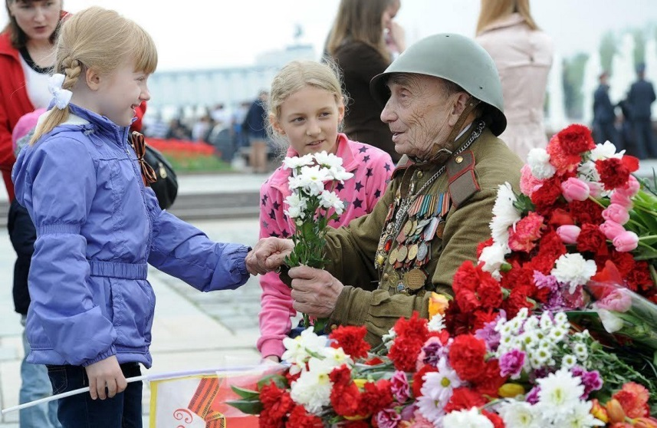
Я – воспитатель! И в соответствии своей профессии, я стою непосредственно у истоков развития и воспитания нашего будущего общества. И в связи с этим, я вижу для себя острую проблему в необходимости воспитания в детях, как подрастающего поколения, любви к своей истории и Родине.
Любовь к Родине не возникает сама по себе. Поэтому чувство любви к Родине, к людям, к природе в ребёнке необходимо прививать и ненавязчиво воспитывать с самого раннего детства. Когда ребёнок с детства видит проявление патриотических чувств в окружении своих близких, он волею не волей, растёт патриотом. Ведь нет лучшего средства воспитания, чем пример авторитетных близких (мамы, папы, бабушек и дедушек). Но, к сожалению, проявление патриотизма в современном обществе перестало быть привычным и нормальным. Мы видим проявление этого во многом, в том, что изменяется наш язык, наша история подвергается постоянным оговоркам переписям, в обществе утверждается неуважительное отношение к старшим. Движущей силой действий большинства теперь стали «животные» потребности, а не высокие моральные нормы и принципы.
Воспитание патриотизма в детях, учит их любить и заботиться не только о том месте, где они живут, но и о близких людях и о природе. И это вовсе не означает воспитание идеалистов, которые видят лишь достоинства и упорно не замечают недостатков. Человек, воспитанный в патриотическом духе, всегда старается в меру своих сил и возможностей что-то изменить к лучшему. А изменять что-то лучше начинать с себя, достойно себя вести в обществе, соблюдать законы, добросовестно работать, соблюдать чистоту и порядок там, где ты живёшь или отдыхаешь и многое другое. Так же очень важно, чтобы дети знали и уважали свои исторические корни, историю страны и народа. Вот почему так важно уделять внимание патриотическому воспитанию дошкольников.
День Победы - это праздник, который наряду со всеми, имеет глубокие патриотические идеи, именно поэтому он может стать поводом для начала работы патриотического воспитания будущего поколения. День Победы очень близок и понятен детям дошкольного возраста. Этот праздник знаменует собой простую идею, знакомую детям ещё по сказкам. Это идея противостояния добра и зла, где добро всегда одерживает победу над злом. Что укрепляет понятия превосходства доброго начала над злым, побуждает детей совершать добрые поступки. В концепции патриотического воспитания детей, здесь крайне важно акцентировать внимание детей на том, что наши предки одержали победу потому, что любили и ценили свою Родину. Именно поэтому они всеми силами, многие даже ценой своей жизни, старались защитить её от врага, сохранить её границы. Они жили с осознанием того, что все мы люди одной страны, а значит, не чужие друг другу, отдавая на войне свои жизни за жизни других людей, за нас! И для нас, как для потомков, очень важно чтить память о героях, которые погибли ради того, чтобы мы жили в той стране, в которой живём. Имена героев увековечены в названиях улиц, городов, площадей, им воздвигнуты памятники и мемориалы. И наша задача помнить их подвиги и беречь то, что нам подарили. Это чувство благодарности! Но благодарность возникает, если знаешь цену того, за что хочешь сказать «Спасибо». Поэтому так важно донести до понимания детей то, что мы живём, не зная тех мучений и лишений, которые переживали наши предки, какой ценой им досталась заветная Победа! Стоит показать ребёнку тот небольшой кусочек хлеба, который съедал такой же ребёнок в Блокадном Ленинграде. Только так, наглядно, ребёнок сможет оценить своё благополучие.
В преддверии праздника мы вспоминаем ветеранов. С каждым годом они становятся всё старше, и с каждым годом их становится всё меньше. А это значит, что очень скоро о войне мы будем знать лишь понаслышке. Стоит беречь эту «ниточку» памяти, поэтому так важно всячески поддерживать ветеранов, которые ещё живы. Необходимо рассказывать детям о прадедушках и прабабушках, принимавших участие в войне, об их подвигах. Гордость за родных и близких ребёнку людей закладывает в них основу для будущих свершений, ведь дети всегда стремятся быть похожими на своих любимых близких. И можно с уверенностью сказать, что посредством такого воспитания, дети становятся внимательнее, доброжелательнее и уважительнее не только к своим бабушкам и дедушкам, прабабушкам и прадедушкам, но и к пожилым людям вообще.
Чтобы вовлечь детей в праздник, можно сходить с ребёнком к мемориалу или к могиле неизвестного солдата, возложить цветы, подарить цветы незнакомому, проходящему мимо ветерану. Ещё интересно попутешествовать по историческим боевым местам, по музеям и выставкам. Читайте с детьми о войне, о подвигах защитников нашей Родины. Такие рассказы формируют в представлении детей идеалы нравственности. Ребёнок будет стремиться к этим идеалам.
И в заключении хочу сказать, что я не сомневаюсь в том, что любой человек, любящий свою страну и народ, готов внести посильный вклад на благо своей Родины. Но такая поддержка возможно лишь, если правильно воспитывать патриотические чувства подрастающего поколения.

